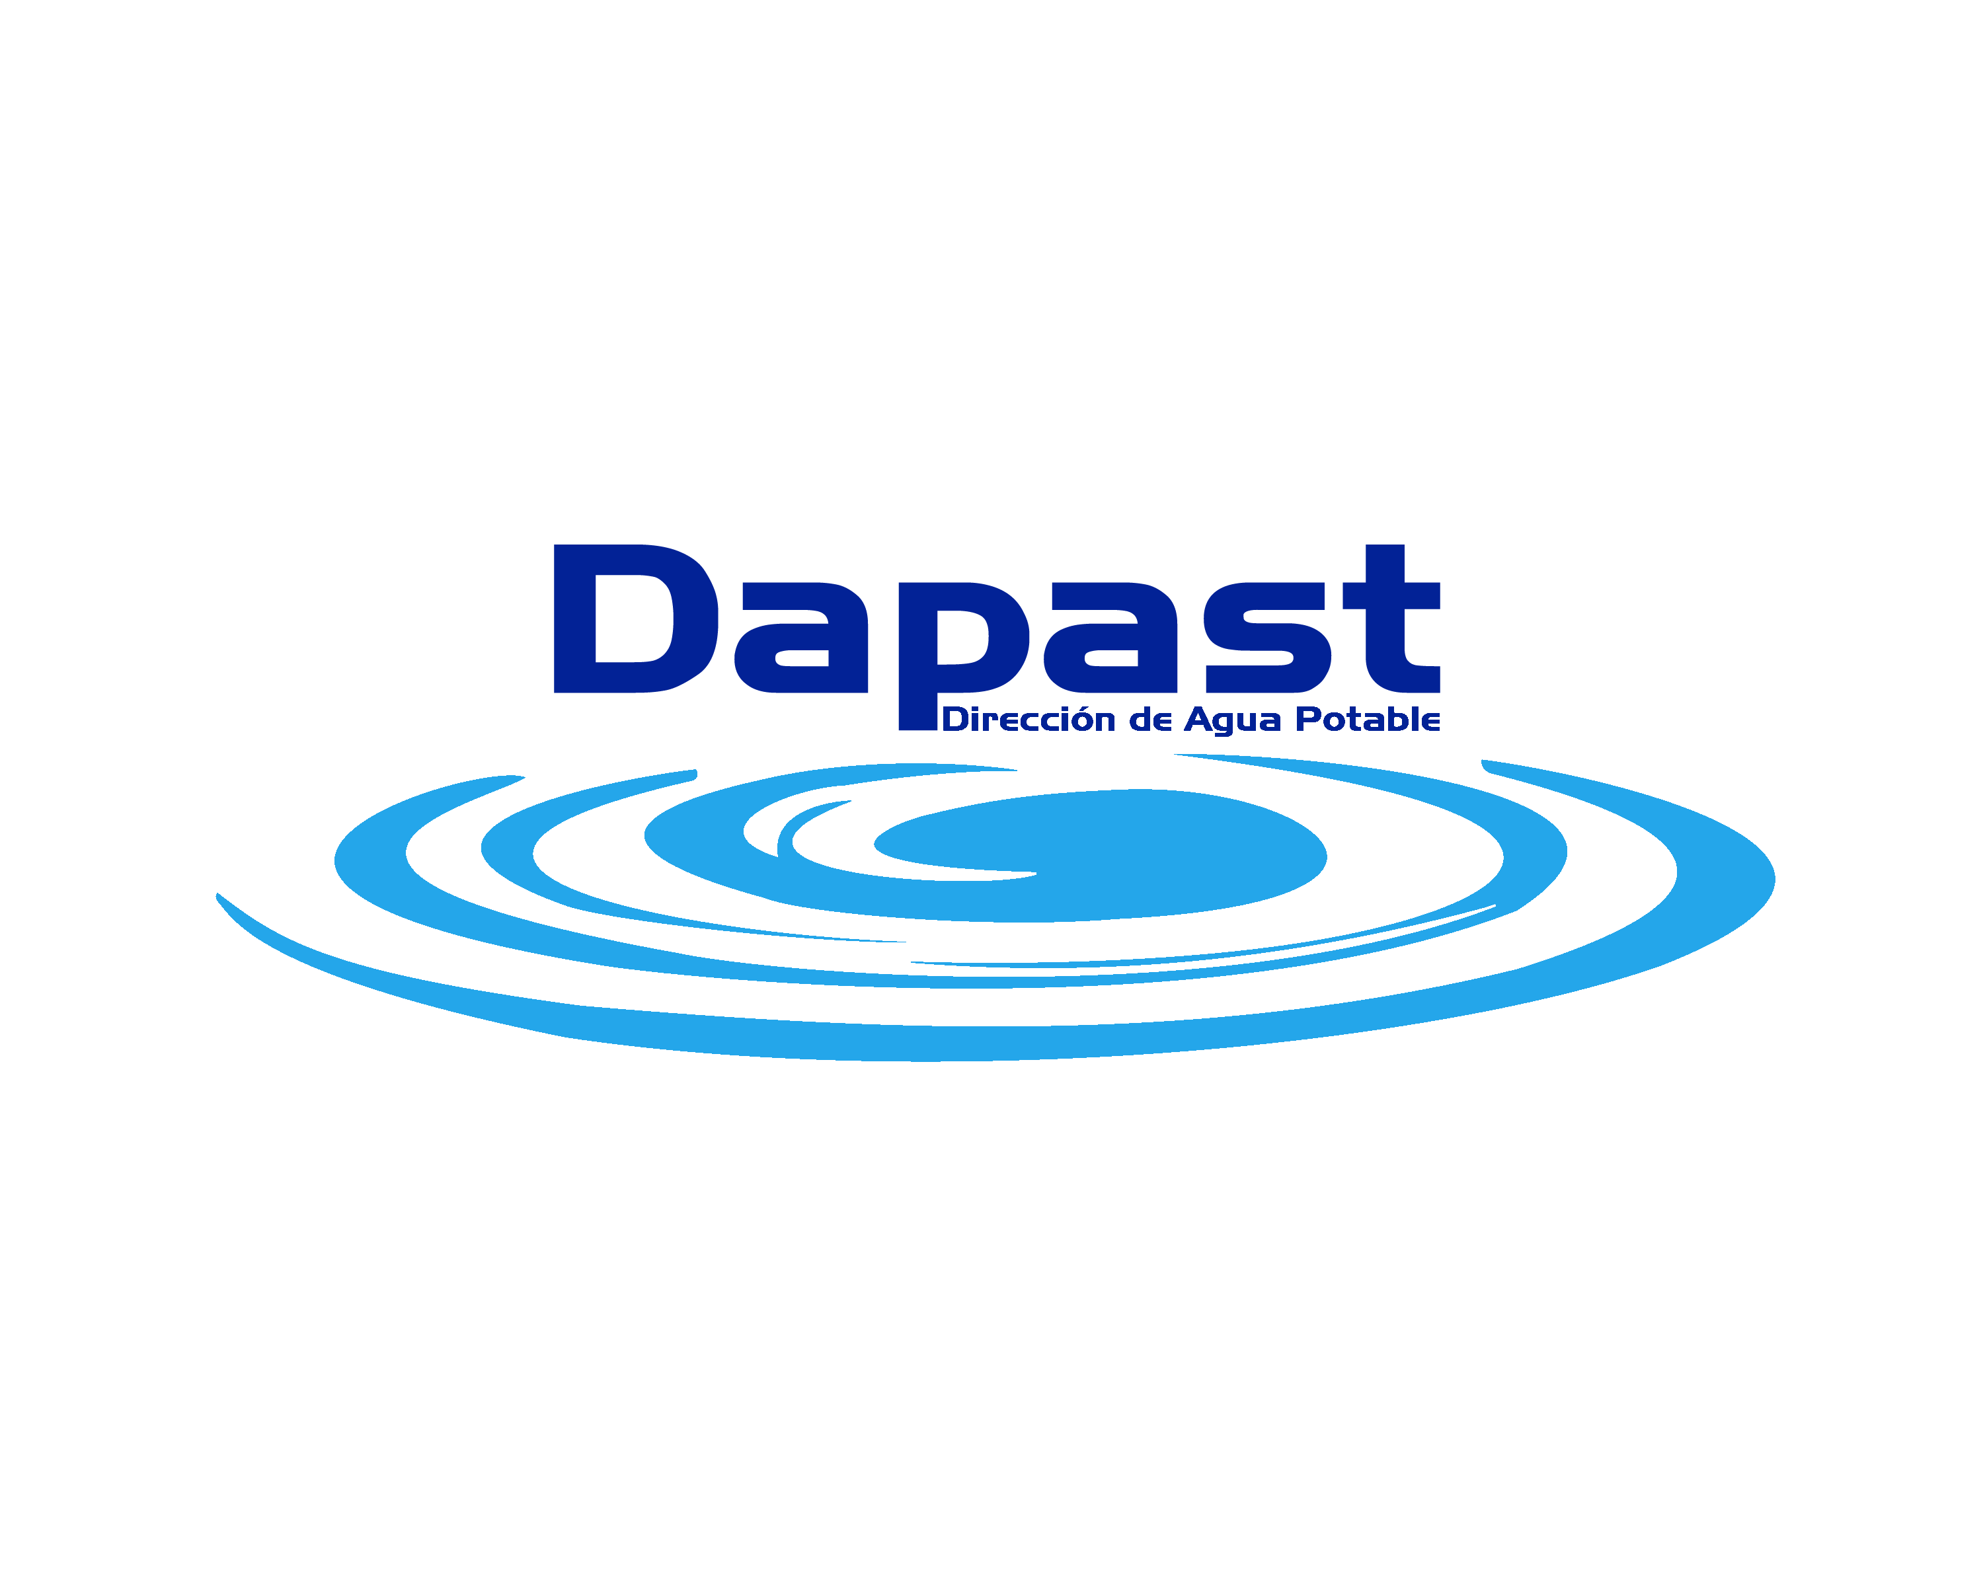
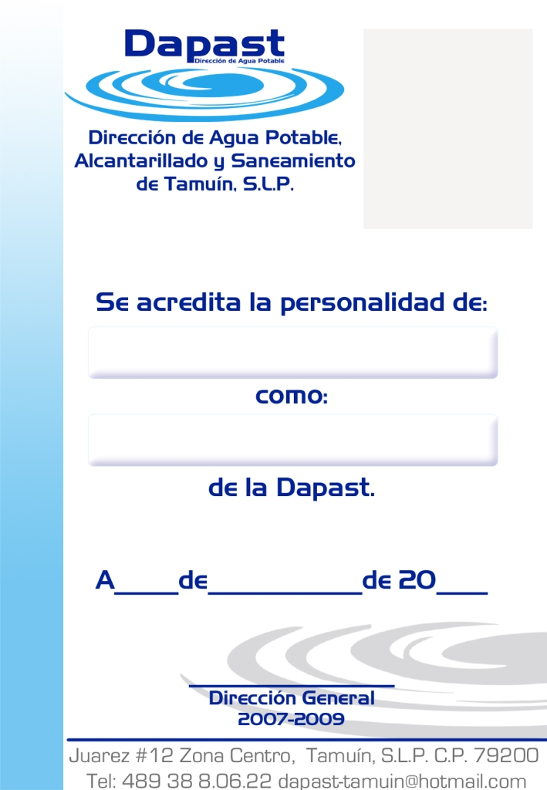
Avenida Pedro Antonio Santos No. 210-A, Col. Víctor M. Santos, Tamuín, S. L. P. C.P. 79200 dapast-tamuin@hotmail.com
DIRECCION DE AGUA POTABLE, ALCANTARILLADO
Y SANEAMIENTO DE TAMUIN.

El ORGANISMO DECENTRALIZADO DE LA DIRECCION DE AGUA POTABLE ALCANTARILLAOD Y SANEAMIETNO DE TAMUIN NO GENERO UTILIZACION DE LOS TIEMPOS OFICIALES DURANTE ESTE PERIODO, SE TRABAJO CON REQUERIMIENTOS DE CARTERA VENCIDA Y PERSONALIZACION DE USUARIOS (HISTORIALES).

